룩업 추가
룩업을 추가하기 위해서 룩업 메뉴에서 추가 버튼을 클릭합니다.
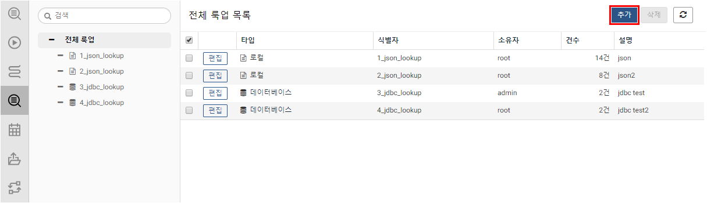
파일 룩업 추가
단계 1
룩업 저장 타입으로 파일을 선택한 후 다음 버튼을 클릭합니다.
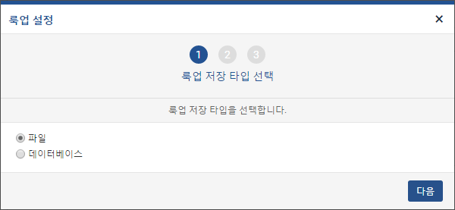
단계 2
룩업 스키마를 설정합니다. 룩업으로 사용할 파일의 스키마와 일치해야 합니다.
- 필드 이름: 필드의 이름을 입력합니다. 영어, 숫자, _로 구성되어야 합니다.
- 길이: 필드의 길이를 입력합니다.
- 빈 값 허용: 필드 값이 비어있는 것을 허용할 지 여부를 선택합니다. 키 필드(첫 번째 필드)는 빈 값이 올 수 없습니다.
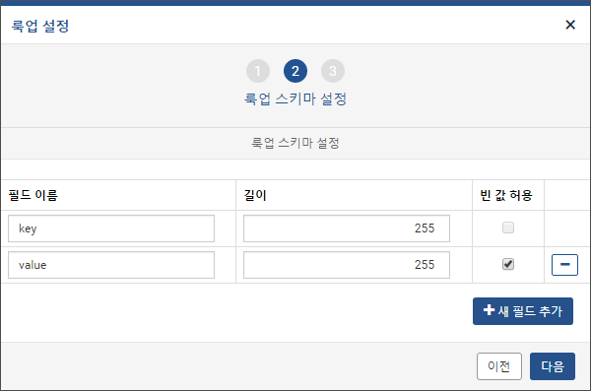
단계 3
룩업의 이름과 설명을 입력합니다. 이름은 영어, 숫자, _로 구성되어야 합니다.
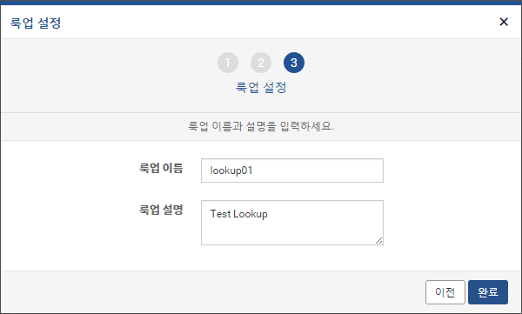
데이터베이스 룩업 추가
단계 1
룩업 저장 타입으로 데이터베이스를 선택합니다. 사용할 JDBC 프로파일과 테이블 이름을 입력한 후 다음 버튼을 클릭합니다.
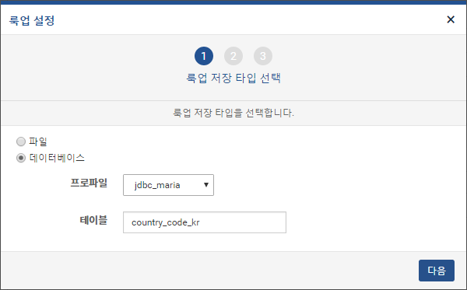
단계 2
룩업 스키마를 설정합니다. 룩업으로 사용할 테이블의 스키마와 일치해야 합니다.
- 필드 이름: 필드의 이름을 입력합니다. 영어, 숫자, _로 구성되어야 합니다.
- 길이: 필드의 길이를 입력합니다.
- 빈 값 허용: 필드 값이 비어있는 것을 허용할 지 여부를 선택합니다. 키 필드(첫 번째 필드)는 빈 값이 올 수 없습니다.
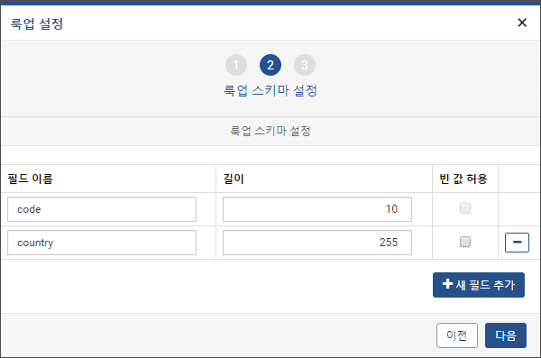
단계 3
룩업의 이름과 설명을 입력합니다. 이름은 영어, 숫자, _로 구성되어야 합니다.
